МУНИЦИПАЛЬНОЕ БЮДЖЕТНОЕ ДОШКОЛЬНОЕ ОБРАЗОВАТЕЛЬНОЕ
УЧРЕЖДЕНИЕ «ДЕТСКИЙ САД №23 СТ. АРХОНСКАЯ»
МУНИЦИПАЛЬНОГО ОБРАЗОВАНИЯ - ПРИГОРОДНЫЙ РАЙОН
РЕСПУБЛИКИ СЕВЕРНАЯ ОСЕТИЯ – АЛАНИЯ

363120, ст. Архонская, ул. Ворошилова, 44, 8 (867 39) 3 12 79, e-mail: tchernitzkaja.ds23@yandex.ru

УТВЕРЖДАЮ
Заведующая МБ ДОУ
«Детский сад №23 ст. Архонская»
_______________ Л.В.Черницкая

Экологический проект
«Огород на окне» в средней группе «Гномики»

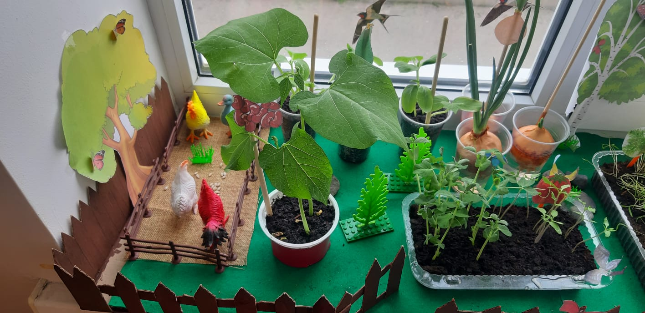

Воспитатели: Суджаева С.А.
Дрингалева Ю.В.
Экологический проект «Огород на окне»
в средней группе
Тип проекта
• Исследовательски-творческий
• Групповой, с привлечением родителей
• Краткосрочный
Участники проекта
Дети средней группы, воспитатели группы, родители.
Срок реализации проекта
4 недели (13.03. – 07.04.2023 г.)
Актуальность проекта:
огород на подоконнике в детском саду способствует развитию любознательности и наблюдательности у детей, это помогает лучше познать растительную жизнь. Он способен расширить представления детей о растениях, как живых организмах; об условиях, необходимых для роста и развития; развивать этическое чувство, умение радоваться красоте выращиваемых растений и результатами своего труда.
Цель проекта:
Формирование у детей интереса к опытнической и исследовательской деятельности по выращиванию культурных растений в комнатных условиях.
Задачи проекта:
• Формировать у детей знания о росте и потребности растений (тепло, влага, свет).
• Формировать умения наблюдать, ухаживать за огородными культурами. Развивать любознательность, интерес к исследовательской деятельности, экспериментированию.
• Воспитывать бережное и заботливое отношение к растениям.
• Формировать партнерские взаимоотношения между педагогом, детьми и родителями.
Этапы проекта:
Проект реализуется в три этапа – подготовительный, основной, заключительный.
Предполагаемые результаты проекта:
• Дети научатся сажать и ухаживать за культурными огородными растениями. Познакомятся с условиями их содержания.
• Дети узнают особенности строения растения, узнают много интересного из жизни растений.
• Опытным путем дети исследуют условия необходимые для роста культурных растений.
• Дети научаться вести наблюдения.
• Воспитатель продолжает осваивать метод проектирования, который позволяет эффективно развивать познавательно-исследовательское и творческое мышление дошкольников.
Формы реализации проекта:
Формы работы с детьми: наблюдения, эксперименты, организованная деятельность, беседы с рассматриванием картинок, чтение художественной литературы, продуктивная деятельность, тематические прогулки.
Формы работы с родителями:
Индивидуальные беседы, рекомендации, наглядные информационные материалы, выполнение творческих заданий, конкурсы.

Этапы реализации проекта
1. Подготовительный.
• Определение темы;
• Выявить цели и определить задачи;
• Подборка материала (литература, наглядный материал, дидактические игры, муляжи овощей, семена для посадки);
• Беседы с детьми «Что такое огород и что на нём растёт»; «Что такое «Огород на окне»; «Какие растения можно вырастить на подоконнике»;
• Работа с родителями – ознакомить с предстоящим проектом, сбор необходимого материала для создания огорода;
• подготовка семян.
Срок реализации: 13 – 17 марта.
Ответственные за выполнение: воспитатели, родители.
2. Основной.
Содержание деятельности воспитателя и детей:
• рассматривание и сравнение семян (помидор, огурец, горох, фасоль, укроп);
• посадка: лук, горох, фасоль, огурцы, помидоры;
• посев: укропа;
• исследовательская и практическая деятельность по изучению особенностей выращивания культурных насаждений:
- подготовка почвы;
- отбор хороших семян от плохих;
- знакомство с моделью трудового процесса;
- посадка;
- установка на светлое место;
- полив;
- рыхление;
- оформление огорода на окне;
- установка дежурства по уходу;
- наблюдение за первыми всходами и дальнейшим развитием;
- знакомство с моделью строения растения;
- ведение дневника наблюдения;
- отражение результата в художественно - творческой деятельности;
- чтение детской литературы про овощи;
- отгадывание загадок про овощи;
- дидактические игры: «Что сначала, а что потом?», «Собери из частей целое», «Чудесный мешочек» и др.

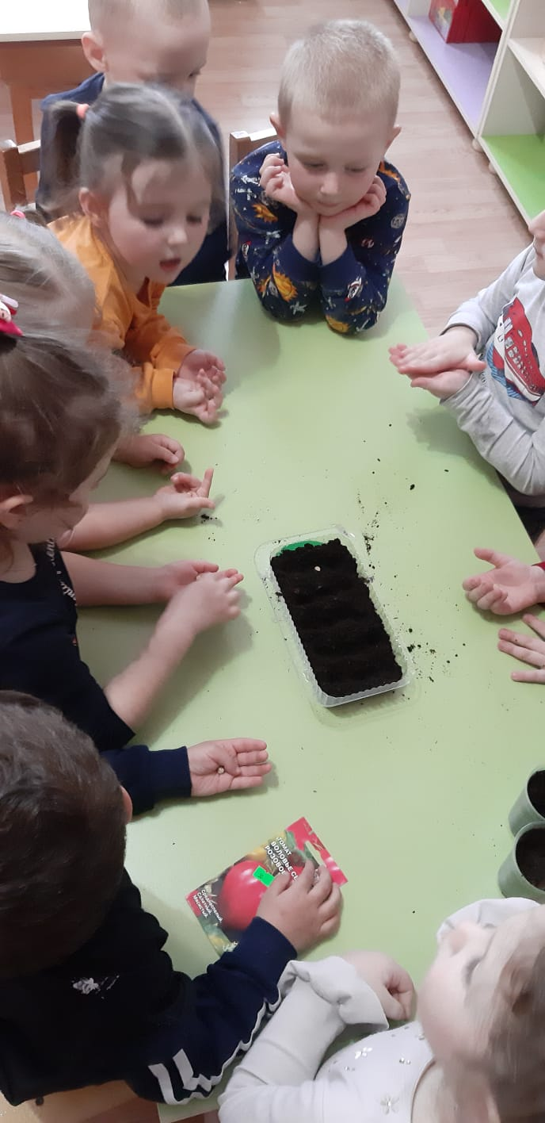 | 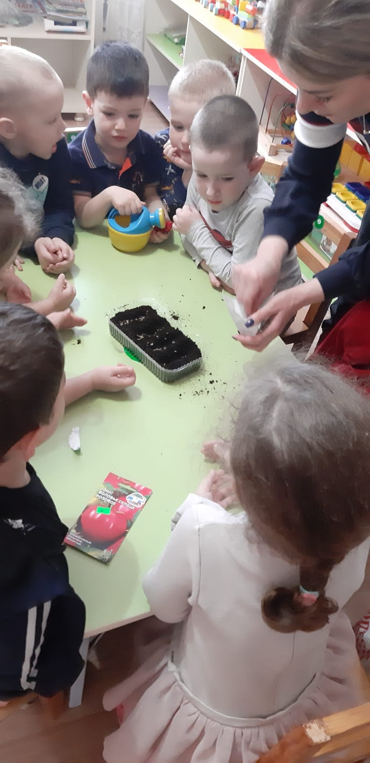
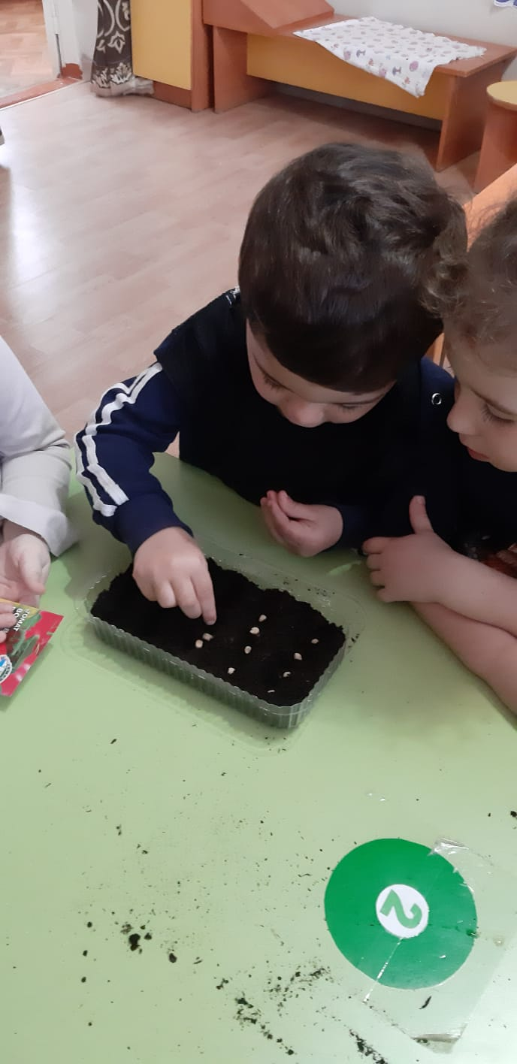 | 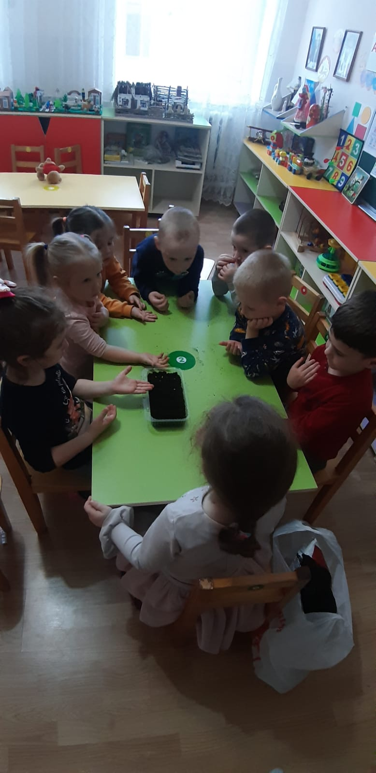

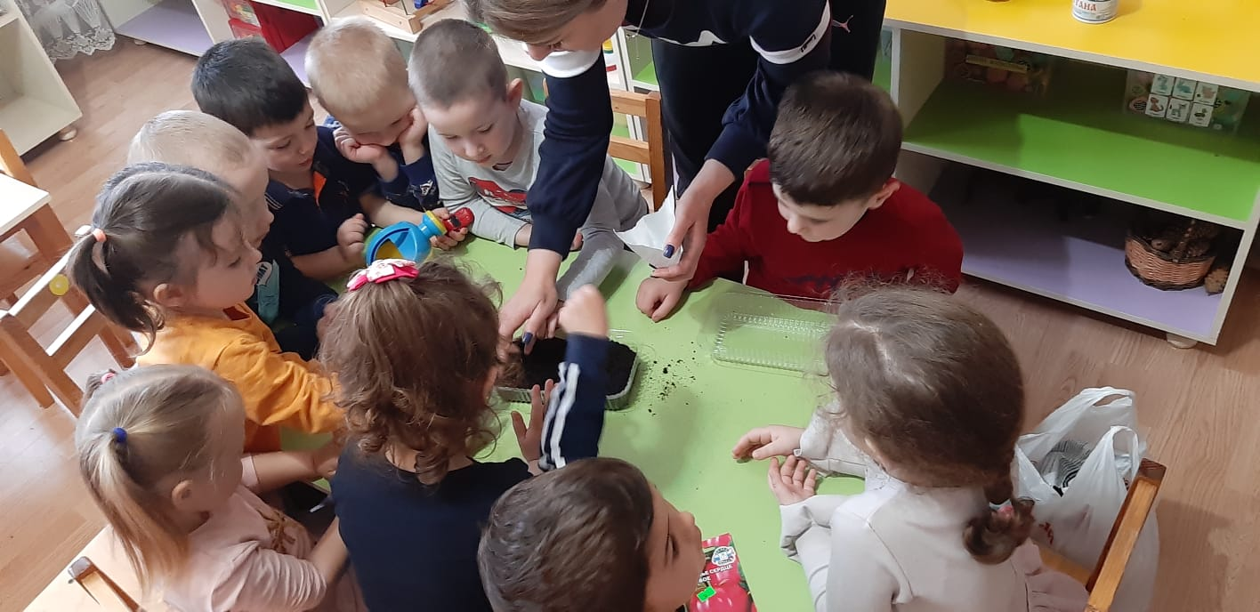
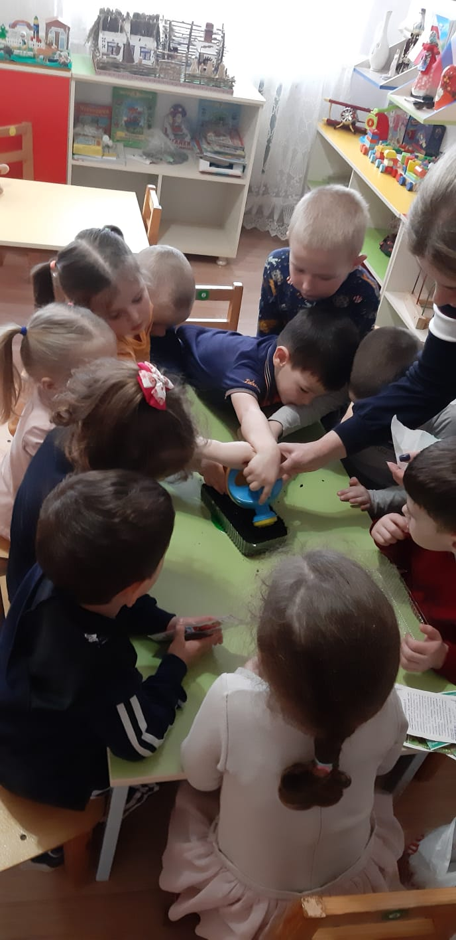 | 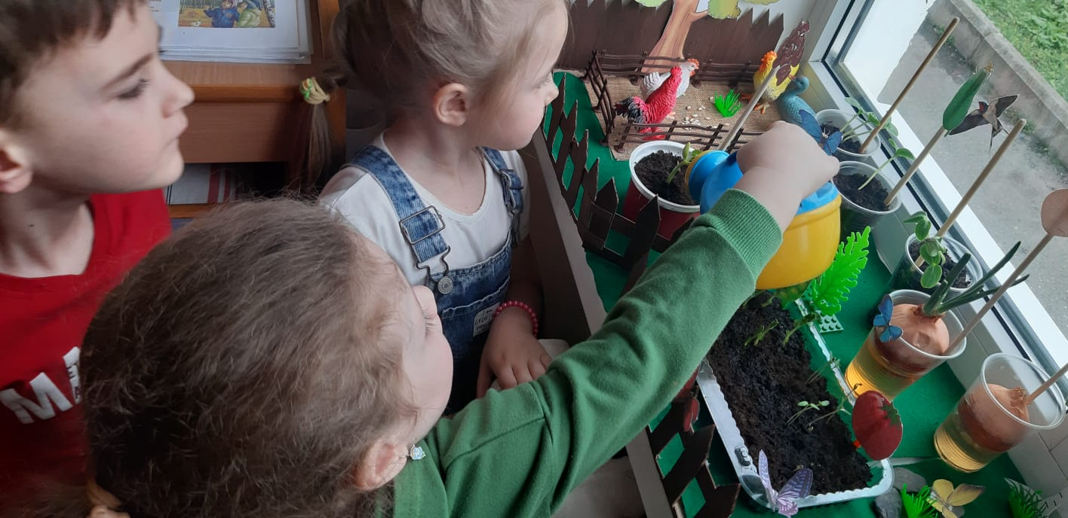

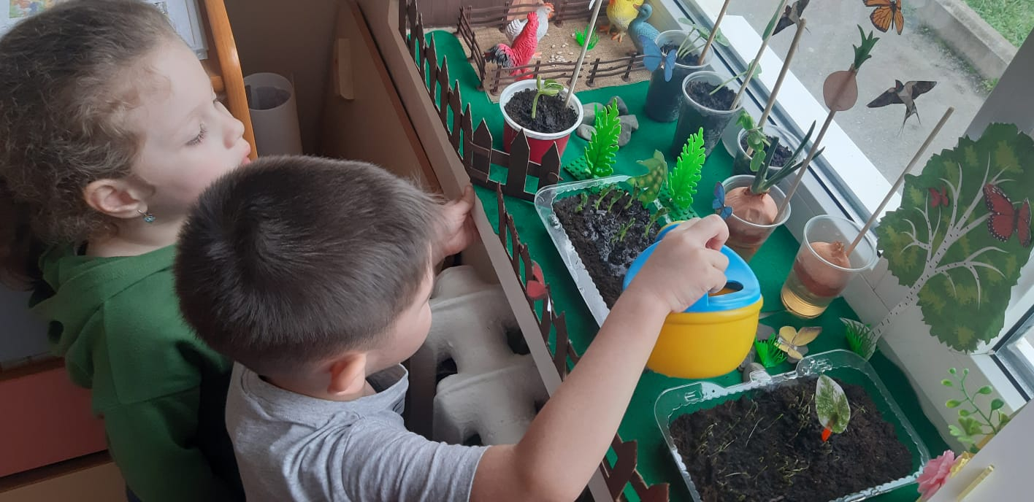

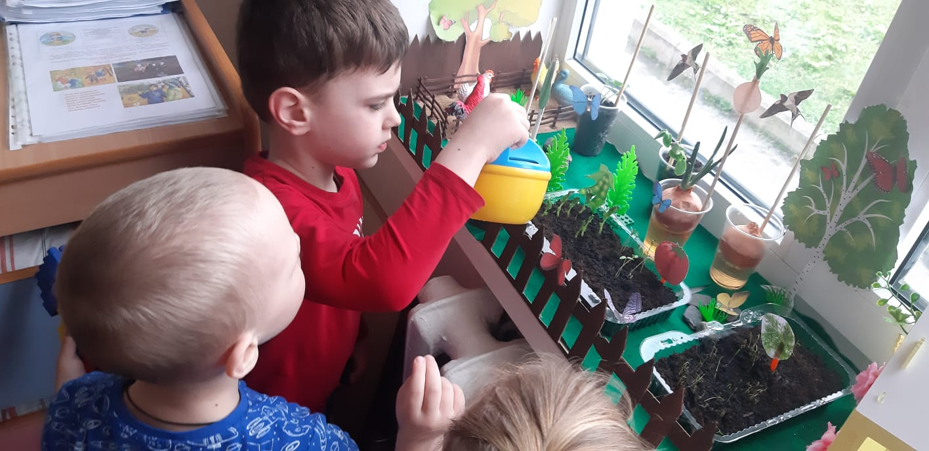

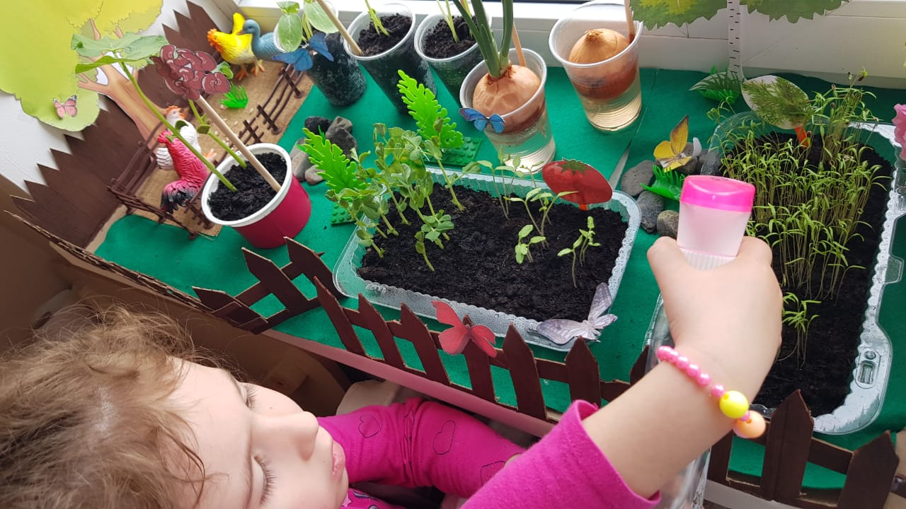

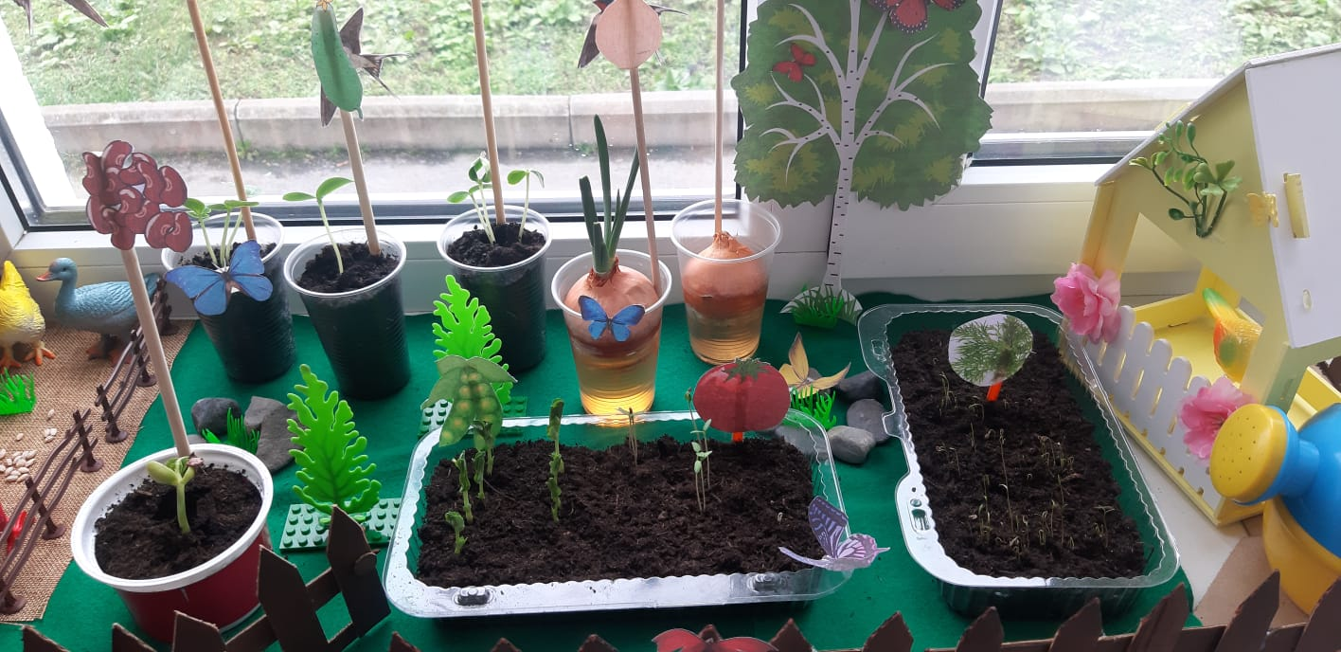

Работа с родителями
• беседы с родителями: «Для чего нужен «огород на окне»?
• помощь родителей в оформлении «мини – огорода»;
• памятка для родителей «Лук от всех недуг»;
• подборка литературы про овощи с участием родителей.
Срок реализации: 20 – 31 марта
Ответственные за выполнение: воспитатели, дети, родители.
3. Заключительный
Содержание деятельности воспитателя и детей:
• анализ полученных результатов;
• презентация проекта «Огород на окне».
Работа с родителями:
Предложить родителям продолжать работу по ознакомлению с овощами с мая по август.
Срок реализации: 3 – 7 апреля
Ответственные за выполнение: воспитатели, родители.
Дата. Работа с детьми.
20.03. 1. Беседа «Земля – какая она». «Семена растений отличаются друг от друга»
Цель: выявить свойства земли (имеет вес, черного цвета, сыпучая); выявить внешние отличия луковиц лука и чеснока друг от друга.
2. Посадка овощных культур.

3. Чтение В. Коркина «Что растет у нас на грядке? »
21.03. 1. Беседа «Вода и растения»
Цель: Выявить насколько вода необходима для роста растений
2. Отгадывание загадок про овощи и фрукты.
3. Д/И «Что растет на огороде»
Цель: выявить характер представлений детей об овощных культурах, пользе для человека.
22.03. 1. Чтение стихотворения С. В. Михалкова «Овощи»
2. П/и «Огуречик»
Цель: формировать умение прыгать на двух ногах в прямом направлении; бегать не наталкиваясь друг на друга; совершать игровые действия в соответствии с текстом.
3. Д/И «Собери из частей целое»
Цель: развивать внимание, память, мышление, мелкую моторику; закреплять названия овощей.
23.03. 1. Беседа "Овощи, фрукты, полезные продукты"
Цель: научить детей выбирать продукты, полезные для здоровья, вызвать стремление к здоровому питанию.
2. Чтение русской народной сказки «Вершки и корешки»
3. Д/И «Вершки и корешки»
Цель: закреплять знания о том, что в овощах есть съедобные корни - корешки и плоды - вершки, у некоторых овощей съедобны и вершки и корешки. Консультация «О луке – детям»
24.03. 1. Хороводная игра «Огородная хороводная»
Цель: учить детей согласовывать действия с текстом игры; закреплять названия овощей.
2. Совместный с детьми уход за рассадой: полив, рыхление.

3. Лепка «Овощи: огурцы и помидоры»
Цель: учить передавать форму овощей, развивать речь.

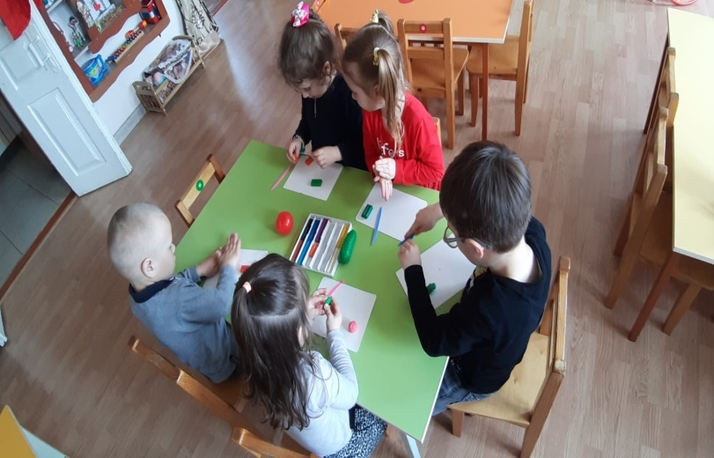 | 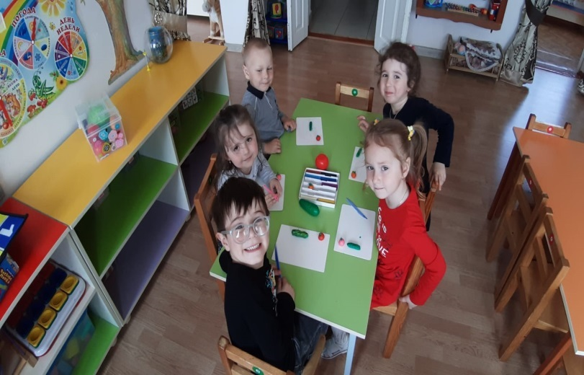

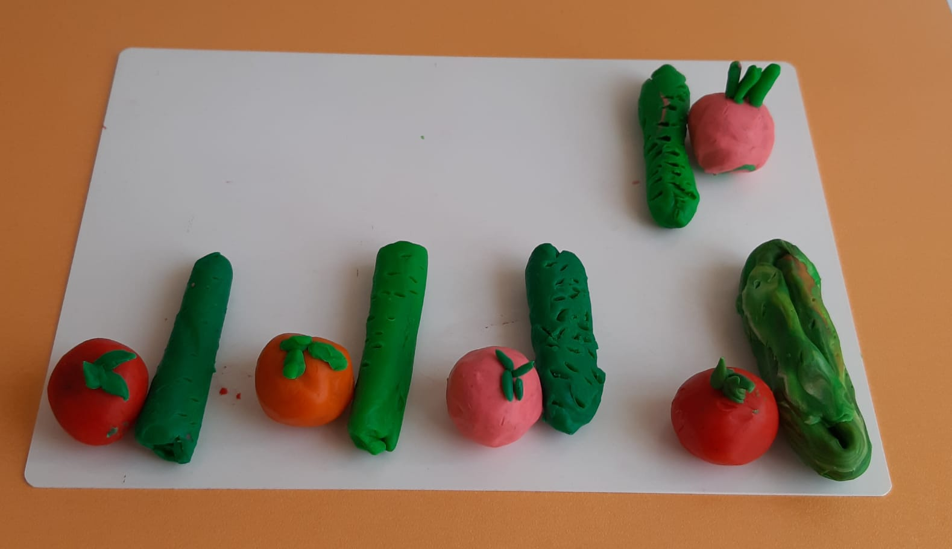

27.03. 1. Д/И «Мой любимый овощ»
Цель: закреплять знания детей об овощах. Развивать связную речь.
2. Рисование «Помидоры в банке».
Цель: расширять представления детей об овощах.

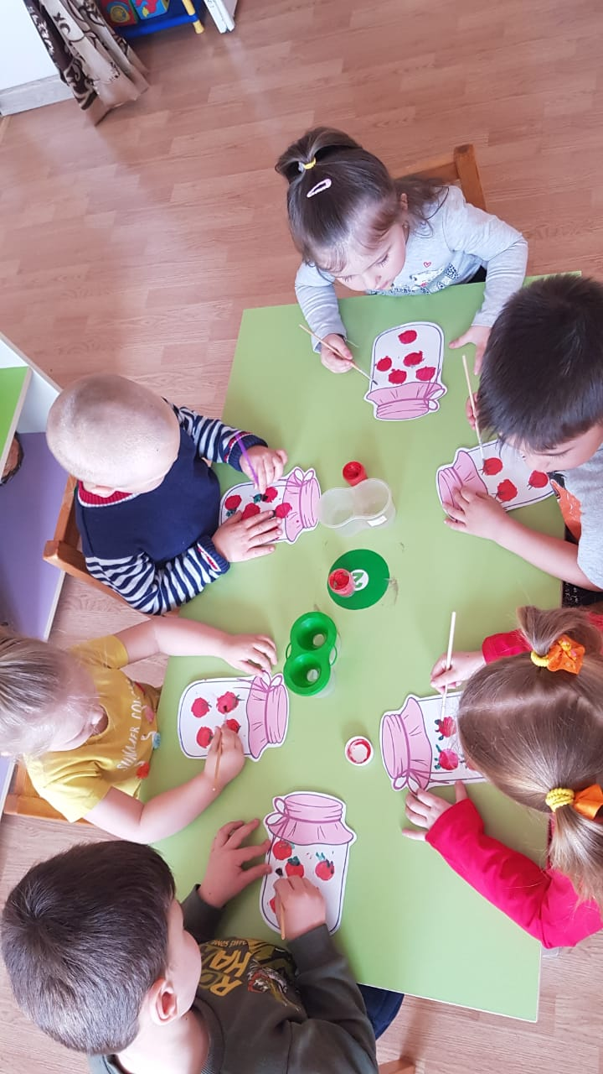 | 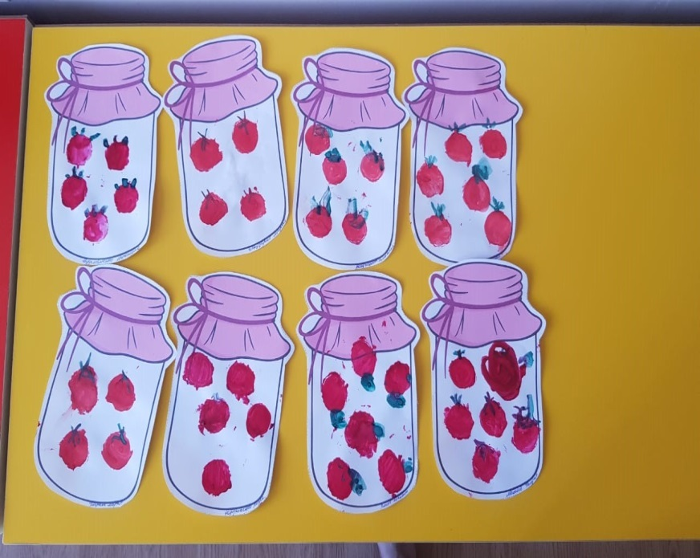

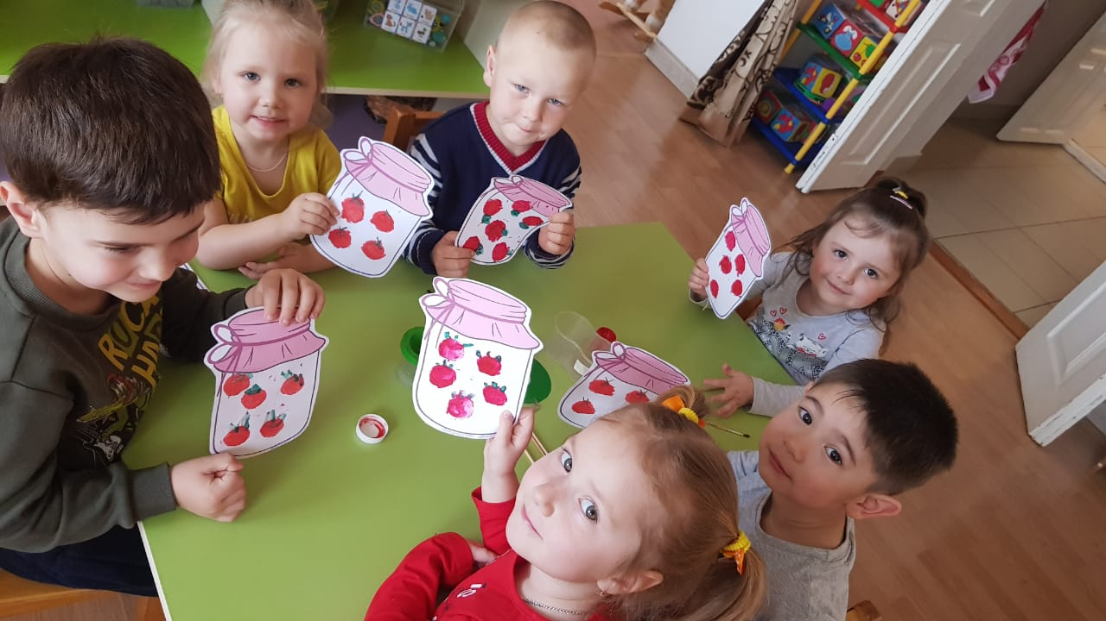
3. Сюжетно-ролевая игра «Овощной магазин»
Цель: закрепить знания детей об обобщающем понятии «магазин», а также знания об овощах и фруктах.
28.03. 1. Д/И «Найди по описанию»
Цель: развивать память, внимание; формировать умение при отгадывании не перебивать товарищей, не выкрикивать, внимательно выслушивать педагога.
2. Подвижная игра «Овощи — фрукты»
Цель: учить различать фрукты и овощи по их внешнему виду, развивать внимание, наблюдательность.
3. Раскрашивание овощей. Папка – передвижка «Овощи и фрукты – полезные продукты».
29.03. 1.Игра м/п «Огород у нас в порядке»
Цель: развивать внимание, способность координировать свои движения с движениями других детей.
2. Заучивание: А. Прокофьева «Огород»
3. Аппликация «Лук»

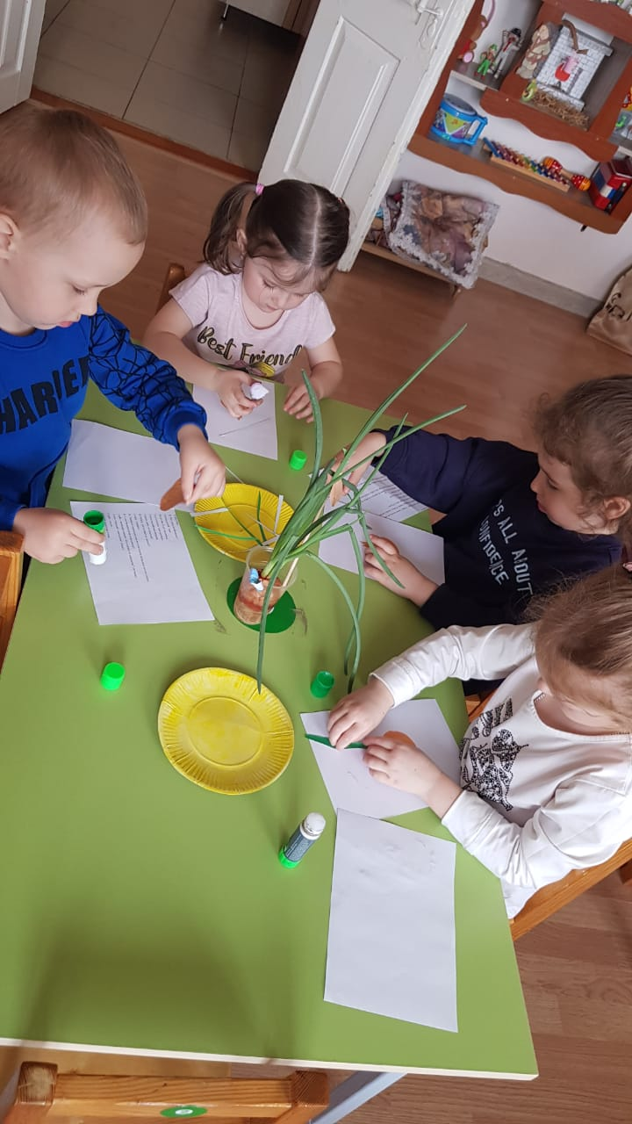 | 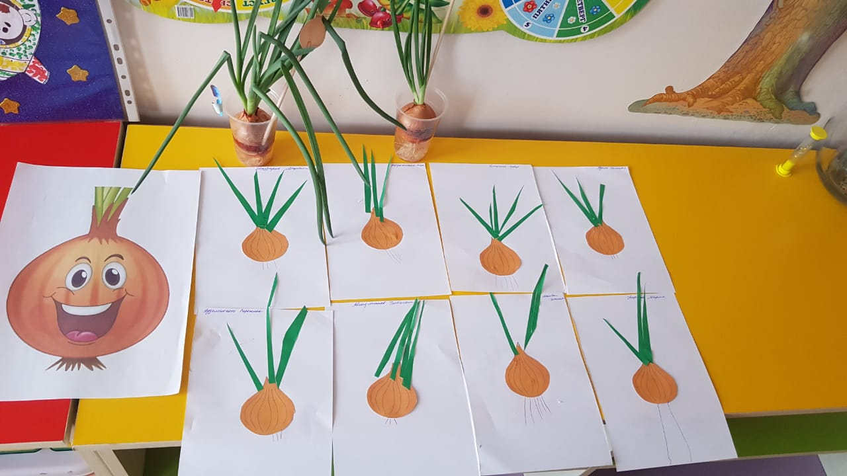

30.03. 1. Д/И «Четвертый лишний»
Цель: развивать умение классифицировать предметы по существенному признаку.
2. Хороводная игра «Кабачок»
Цель: развивать музыкальный слух, чувство ритма; формировать творческий потенциал.
3. Сюжетно-ролевая игра «Приготовим щи для кукол»
Цель: Воспитывать культуру поведения во время еды, заботливое отношение к кукле; развивать речь и мышление.
31.03. 1. Изготовление фотоальбома «Огород на окне»
2. Хороводная игра «Огородная хороводная»
Цель: учить детей согласовывать действия с текстом игры; закреплять названия овощей.
Загадки про овощи и фрукты

Круглое, румяное,  Я расту на ветке.  Любят меня взрослые  И малые детки.  (Яблоко) | В земле сидит дед,  Во сто шуб одет.  Кто его раздевает,  Тот слёзы проливает. (Лук) | Круглый бок, желтый бок,  Сидит на грядке колобок.  Врос в землю крепко.  Что же это? (Репка)
Бусы красные висят  Из кустов на нас глядят.  Очень любят бусы эти  Дети, птицы и медведи.  (Малина) | В огороде – жёлтый мяч.  Только не бежит он вскачь.  Он как полная луна,  Вкусные в нём семена. (Тыква) | Фиолетовый кафтан  Носит овощ … (Баклажан) На грядочке зелёные,  А в баночке солёные. (Огурцы)
Он большой, как мяч футбольный,  Если спелый - все довольны.  Так приятен он на вкус!  Что это за шар? (Арбуз) | На стебле зелёный крюк,  А на нём висит сундук.  В сундуке восемь ребят  Молча рядышком сидят. (Горох) | Сто одежек -  Все без застежек. (Капуста)  Красна девица сидит в темнице,  А коса на улице. (Морковь)
Стихотворения про лук

***  Всем на зависть нынче лук.  Чудной формы и упруг,  Точно шарик непокорный,  Вырывается из рук.  Он на редкость круглый – вижу,  Золотистый, красный, рыжий.  Но, снимая кожуру,  Прекратишь свою игру.  Глаз защиплет не на шутку.  Зареветь решил, как будто?  ***  Лук в саду и в огороде,  Да при всём честном народе,  Развивается, растёт.  От болезней нас спасёт. | ***  Да, удачный вырос лук.  Всё свершилось. Но не вдруг.  Труд затрачен мною был.  За посадкой я следил.  Вырос крупный лук-порей.  И теперь ты не болей.  Репчатый — в салат добавь.  И на стол смелее ставь.  Необычный лук-батун,  И сибирский лук слизун.  Ароматный, горьковатый –  Плачешь? Кто же виноватый?

Итог практической работы

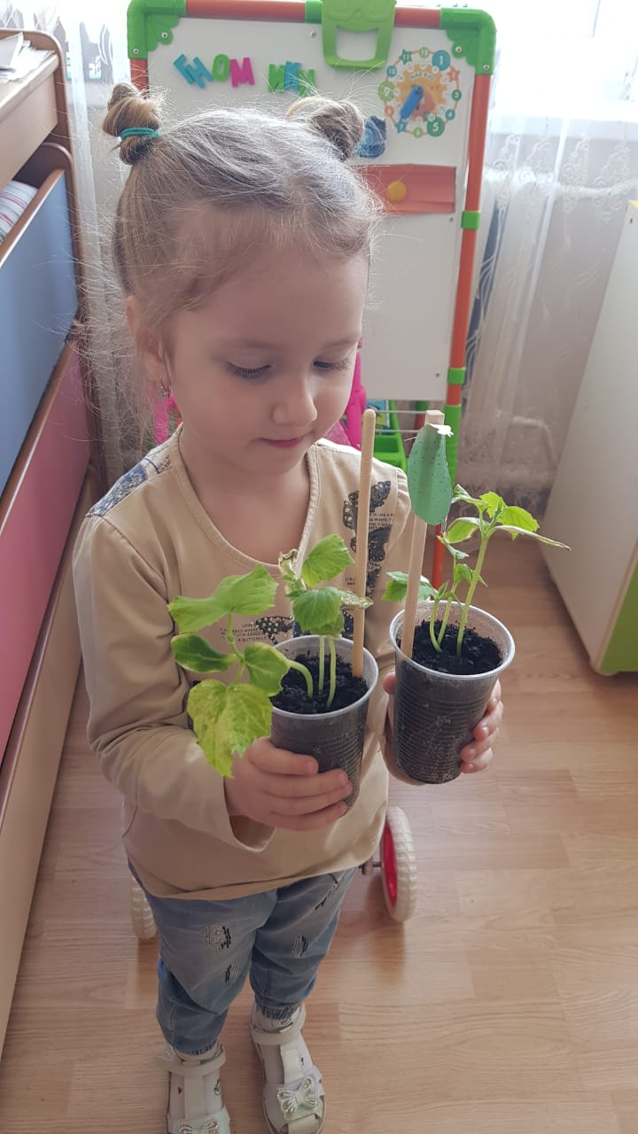 | 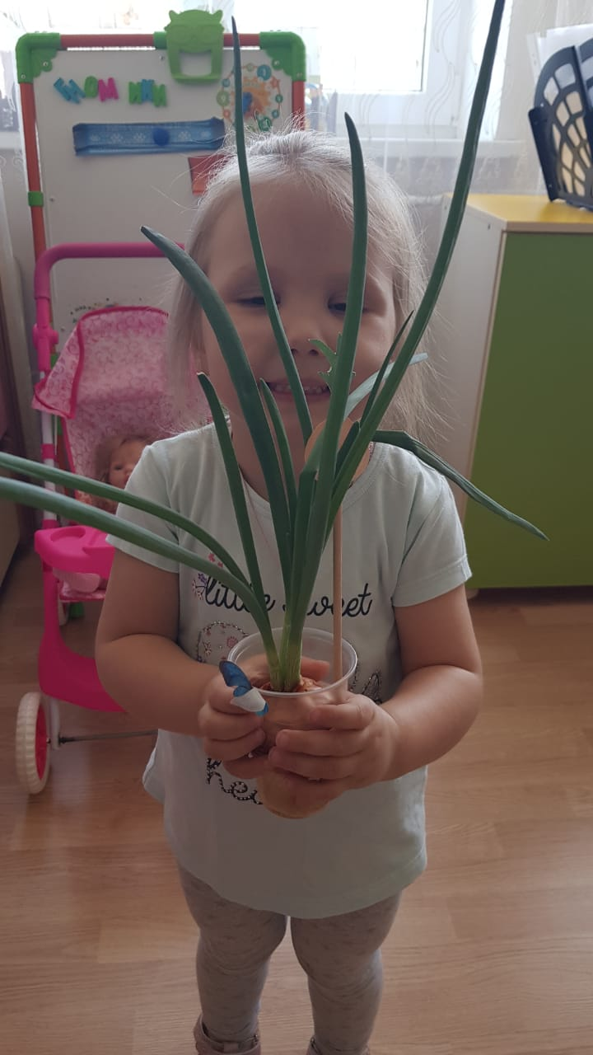

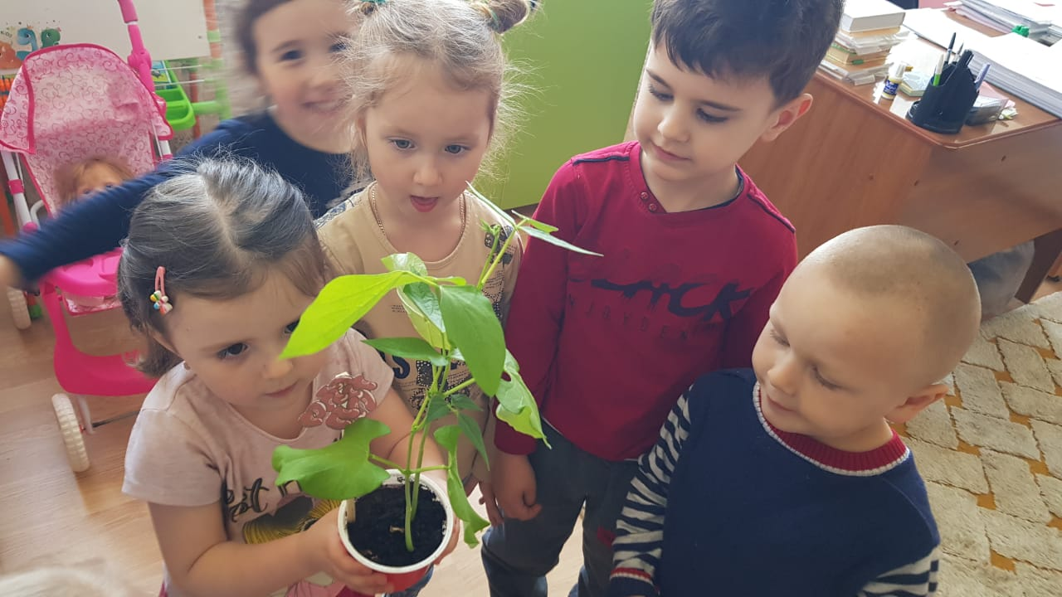

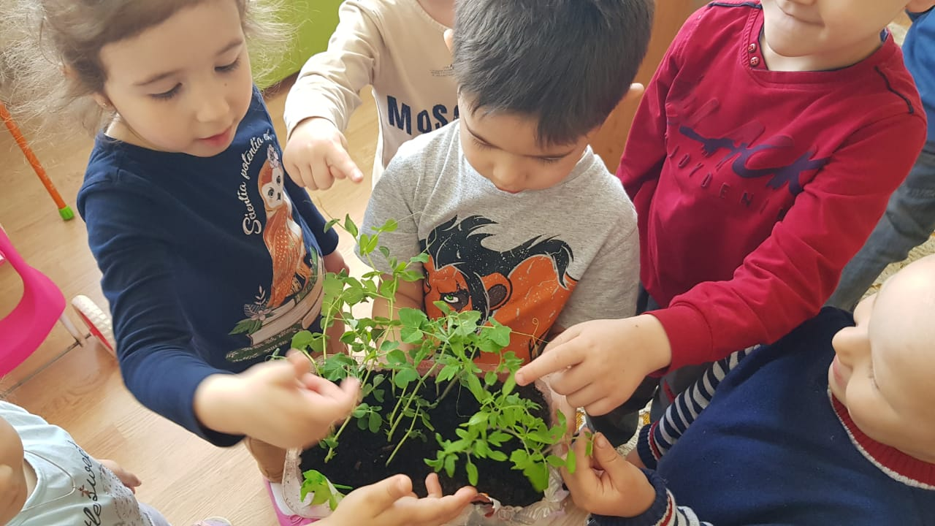

Все цели и задачи, поставленные в ходе работы над проектом, были полностью реализованы. Планируем продолжить работу на следующий год.
Этот вид деятельности нельзя переоценить: дети получают новые знания о растениях и способах их размножения, учатся поддерживать порядок и чистоту вокруг горшков и коробок с посадками, поливают, с удовольствием наблюдают за ростом растений, ежедневно отмечая происходящие изменения. Кроме этого, у детей развивается умение анализировать, делать простейшие выводы, сравнивать, высказывать свое мнение.

